Муниципальное бюджетное общеобразовательное учреждение

«Средняя общеобразовательная школа № 5»
МБОУ «СОШ №5» 650066, г. Кемерово, ул. 2-я Заречная,13
Тел: 8(384-2) -78-05-45 е-mail: mou_school5@mail.ru

Технологическая карта урока
(Учитель физики Жабина Татьяна Сергеевна)

Предмет: | Физика.
Класс: | 7 класс.
Базовый учебник: | Перышкин, А. В. Физика. 7 класс [Текст] : учебн. для общеобразоват. учеб. заведений / А. В. Перышкин. – 2-е изд., стререотип. – М. : Дрофа, 2013. – 221 с.
Тема урока: | Изучение выталкивающей силы, действующей на погруженное в жидкость тело. Лабораторная работа
Деятельностная цель урока: | Формирование у учащихся умения исследовать зависимость силы Архимеда от плотности жидкости и объема тела.
Содержательная цель урока: | Расширение понятийной базы «Силы в природе» за счет включения в нее характеристики силы Архимеда.
Задачи урока: | - Обучающие:  - Повторить понятие силы Архимеда;  - повторить причины возникновения силы Архимеда;  - убедиться на опытах, что сила Архимеда зависит от плотности жидкости и от объёма тела;  - показать связь изученного материала с повседневной жизнью.  - Развивающие:  - создать условия для развития личности учеников в процессе их деятельности;  - способствовать развитию практических навыков измерения силы с помощью динамометра, выполнения схемы эксперимента;  - продолжить формирование умения выделять главное, выдвигать гипотезу и проверять ее на опыте.  - Воспитательные: продолжить развитие коммуникативных навыков работы в команде (взаимоуважение, взаимопомощь и поддержка).
Планируемые результаты: | - Личностные:  - формирование коммуникативной компетентности в общении и сотрудничестве со сверстниками и взрослыми в процессе образовательной и учебно-исследовательской деятельности;  - усвоение правил безопасного поведения в ситуациях, угрожающих жизни и здоровью людей.  - Метапредметные:  - осуществление контроля своей деятельности в процессе достижения результата, оценивание правильности выполнения учебной задачи;  - формирование умений определять понятия, устанавливать причинно-следственные связи, строить логичное рассуждение, делать выводы;  - организация учебного сотрудничества и совместной деятельности с учителем и сверстниками.  - Предметные:  - формирование представлений о закономерной связи и познаваемости явлений природы;  - формирование первоначальных представлений о физической сущности механических явлений природы;  - приобретение опыта проведения простых экспериментальных исследований, понимание неизбежности погрешностей любых измерений;  - понимание и способность объяснять явление выталкивающей силы;  - умение измерять силу Архимеда;  - владение экспериментальными методами исследования зависимости силы Архимеда от плотности жидкости и от объёма погруженной части тела;  - использование полученных знаний в повседневной жизни.
Формируемые УУД: | - Регулятивные:  - умение самостоятельно ставить и формулировать для себя новые задачи в учебной деятельности;  - владение основами самооценки и осуществления осознанного выбора в учебной деятельности;  - умение оценивать правильность выполнения задачи, собственные возможности ее решения.  - Коммуникативные:  - умение слушать, участвовать в коллективном обсуждении проблемы, вступать в диалог, точно выражать свои мысли, владение монологической и диалогической формами речи в соответствии с нормами родного языка;  - умение организовывать учебное сотрудничество и совместную деятельность с учителем и сверстниками.  - Познавательные:  - умение определять понятия, создавать обобщения, устанавливать аналогии, классифицировать, выбирать основания и критерии для классификации, устанавливать причинно-следственные связи, строить логичное рассуждение и делать выводы;  - умение применять символы для решения учебных задач.
Тип урока: | Урок применение знаний, умений и навыков (практическая работа)
Форма урока: | Исследовательская работа учащихся.
Формы организации работы: | - фронтальная;  - работа в парах;  - индивидуальная.
Средства обучения: | - Компьютер, проектор, интерактивная доска;  - Презентация (Авторский медиапродукт);  - Комплект демонстрационного оборудования (1 шт.):  - набор стальных грузов массой по 195 и 100 г,  - динамометр,  - штатив с муфтой и лапкой;  - стакан с чистой водой;  - стакан с насыщенным раствором поваренной соли.  - Комплект лабораторного оборудования (14 шт.):  - набор стальных грузов массой по 195 и 100 г,  - динамометр,  - штатив с муфтой и лапкой;  - стакан с чистой водой;  - стакан с насыщенным раствором поваренной соли.
Основные понятия темы: | - Сила Архимеда  - Вес тела в воздухе  - Вес тела в жидкости

Этап организации учебной деятельности | Цель этапа | Деятельность учителя | Содержание этапа | Деятельность учащихся
 |  |  |  | Осуществляемые действия | Формируемые способы деятельности
1. Этап мотивации (самоопределения) к учебной деятельности (5 мин.) | Выработка на личностно значимом уровне внутренней готовности выполнения нормативных требований учебной деятельности. | Приветствует обучающихся, отмечает отсутствующих, проверяет готовность обучающихся к уроку.  Выводит на экран слайд 1 презентации, загадывает загадку,  настраивает учеников на совместную деятельность ведением диалога и постановкой проблемы с последующим ее решением, таким образом, создает условия для возникновения внутренней потребности включения в деятельность; актуализирует требования к ученику со стороны учебной деятельности; устанавливает тематические рамки учебной деятельности. | Учитель: Ребята, предлагаю отгадать следующие загадки:  Наша Таня громко плачет:  Уронила в речку мячик.  - Тише, Танечка, не плачь:  Не утонет в речке мяч!  Учитель: Почему не тонет мяч?  Ученики: Архимедова сила больше силы тяжести  Учитель:  Если тело в жидкость опустить,  Будет жидкость снизу на него давить.  Почему же тело погружается?  Может быть, здесь физика кончается?  Ученики: Архимедова сила меньше силы тяжести  Учитель:  Скажи, какой великий человек  Прославил свой далёкий древний век  Тем, что открыл для жидкости закон,  Тем, что навек был в физику влюблён?  Ученики: Архимед  Учитель: В каком городе жил Архимед?  Ученики: В Сиракузах | Познавательная
 |  |  |  | Отгадывают загадку, выдвигают гипотезу. | Умение устанавливать аналогию, выделять необходимую информацию.
 |  |  |  | Коммуникативная
 |  |  |  | Вербально взаимодействуют с одноклассниками и учителем. | Умение слушать собеседника, вступать в диалог.
 |  |  |  | Регулятивная
 |  |  |  | Контролируют правильность ответов одноклассников. | Умение оценивать правильность выполнения задачи, собственные возможности её решения.
2. Этап актуализации и фиксирования индивидуального затруднения в пробном действии (5 мин.) | Подготовка мышления учащихся, организация осознания ими внутренней потребности к построению учебных действий и фиксирование каждым из них индивидуального затруднения в пробном действии. | Проводит фронтальный опрос, для этого выводит на экран слайд 2 презентации. Комментирует при необходимости задачу, т.е. способствует тому, чтобы ученики:  - воспроизвели и зафиксировали знания, достаточные для построения нового способа действий;  - активизировали соответствующие мыслительные операции (анализ, синтез, сравнение, обобщение, классификация) и познавательные процессы (внимание, память). | Учитель: Ребята! Отчего же зависит архимедова сила? Давайте повторим закон Архимеда!  Ученики рассказывают закон Архимеда  Учитель: Хорошо! Кто поможет мне решить следующую задачку (устно):  На сколько тело, плавающего в бассейне юноши объёмом 0,05 м³, будет легче в воде, чем в воздухе?  Ученики: на величину архимедовой силы F_{А}= gpV_{т}=10Н/кг 1000кг/м³ 0,05м³=500 Н | Познавательная
 |  |  |  | Обучающиеся отвечают на наводящие вопросы, остальные слушают, анализируют данный ответ. | Умение определять понятия.
 |  |  |  | Коммуникативная
 |  |  |  | Слушают ответ на вопрос, при необходимости дополняют или исправляют его. | Владение устной речью.
 |  |  |  | Регулятивная
 |  |  |  | Контролируют и оценивают собственные знания, при необходимости их корректируют. | Умение оценивать правильность выполнения учебной задачи, собственные возможности её решения.
 |  | Раскрывает 3, 4, 5 слайд презентации, предлагает рассмотреть ситуации, т. е. способствует тому, чтобы ученики:  - актуализировали норму пробного учебного действия («надо» – «хочу» – «могу»);  - попытались самостоятельно выполнить индивидуальное задание на применение знаний, полученных на предыдущих уроках  Задает ученикам ряд вопросов, тем самым, помогает им проанализировать предложенные ситуации с архимедовой силой | Учитель: Молодцы! Задачку решили устно и быстро! Только здесь еще несколько заданий на смекалку! Справимся?  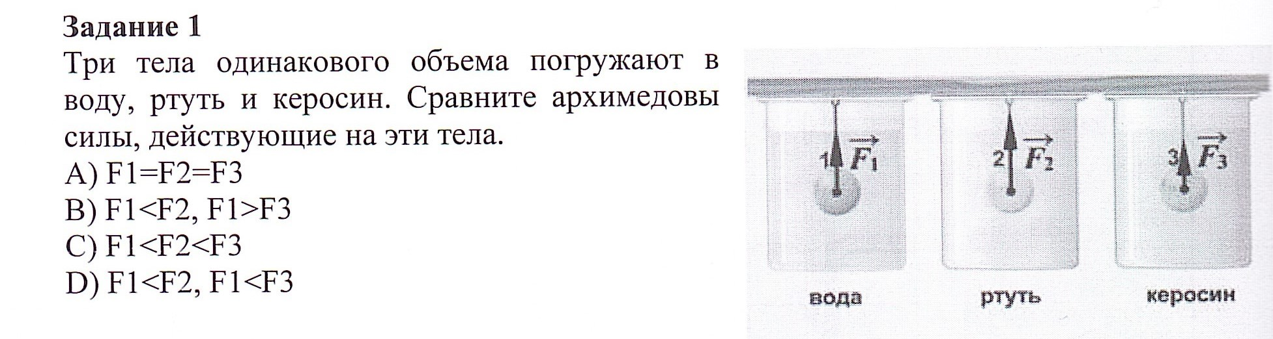  Ученики находят правильный ответ - В, сравнивая плотности воды, ртути и керосина.  Учитель: Молодцы! А давайте рассмотрим ещё один интересный вопрос  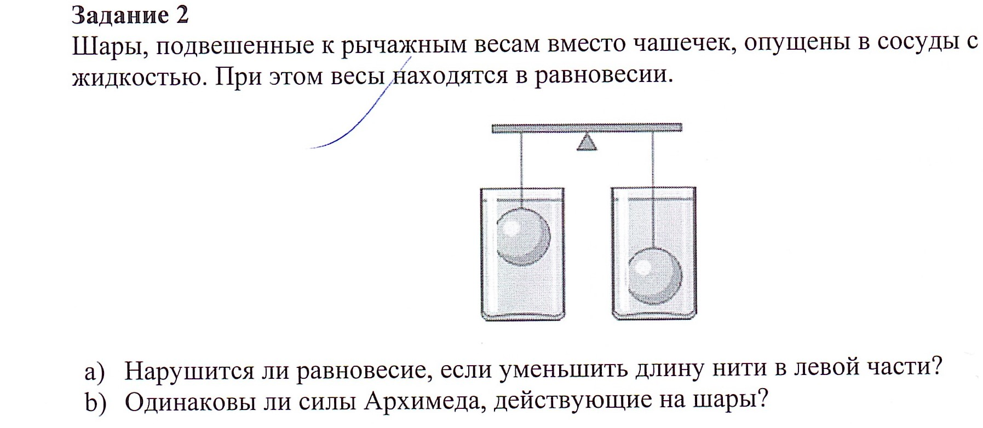  Ученики: не нарушится, т.к. архимедова сила не зависит от длины нити  Одинаковы, т.к. жидкости в сосудах и объёмы шаров, которые погружены в эти жидкости одинаковые.  Учитель: Замечательно! Осталось только изобразить архимедову силу на чертеже!  Вы с братом на рыбалке. Поплавок плавает на воде. Изобразите графически силы, действующие на поплавок. Почему он не опускается на дно?  Ученик: Чтобы изобразить любую силу на чертеже, кроме ее направления, необходимо знать еще значение и точку приложения. | Познавательная
 |  |  |  | Обучающиеся отвечают на наводящие вопросы, остальные слушают, анализируют данный ответ. | Умение применять символы и схемы для решения учебной задачи.
 |  |  |  | Коммуникативная
 |  |  |  | При необходимости дополняют или исправляют данный ответ на вопрос. | Умение работать индивидуально.
 |  |  |  | Регулятивная
 |  |  |  | Контролируют правильность ответов обучающихся.  Контролируют и оценивают собственные знания, при необходимости их корректируют. | Умение оценивать правильность выполнения учебной задачи.
3. Этап выявления возможных затруднений (3 мин.) | Организация анализа учащимися возникшей ситуации и на этой основе выявление места и причины затруднения, осознание того, в чем именно состоит недостаточность их знаний. | Организует анализ учениками возникшей ситуации и на этой основе помогает выявить место и причины затруднения, осознать то, в чем именно состоит недостаточность их знаний и способствует тому, чтобы ученики:  - проанализировали шаг за шагом и проговорили вслух, что и как они делали;  - зафиксировали шаг, на котором возникло затруднение;  - соотнесли свои действия на этом шаге с изученными способами и зафиксировали, какого знания недостает для решения задачи. | Учитель: Отличный ответ! Ну и посмотрим самую интересную задачку  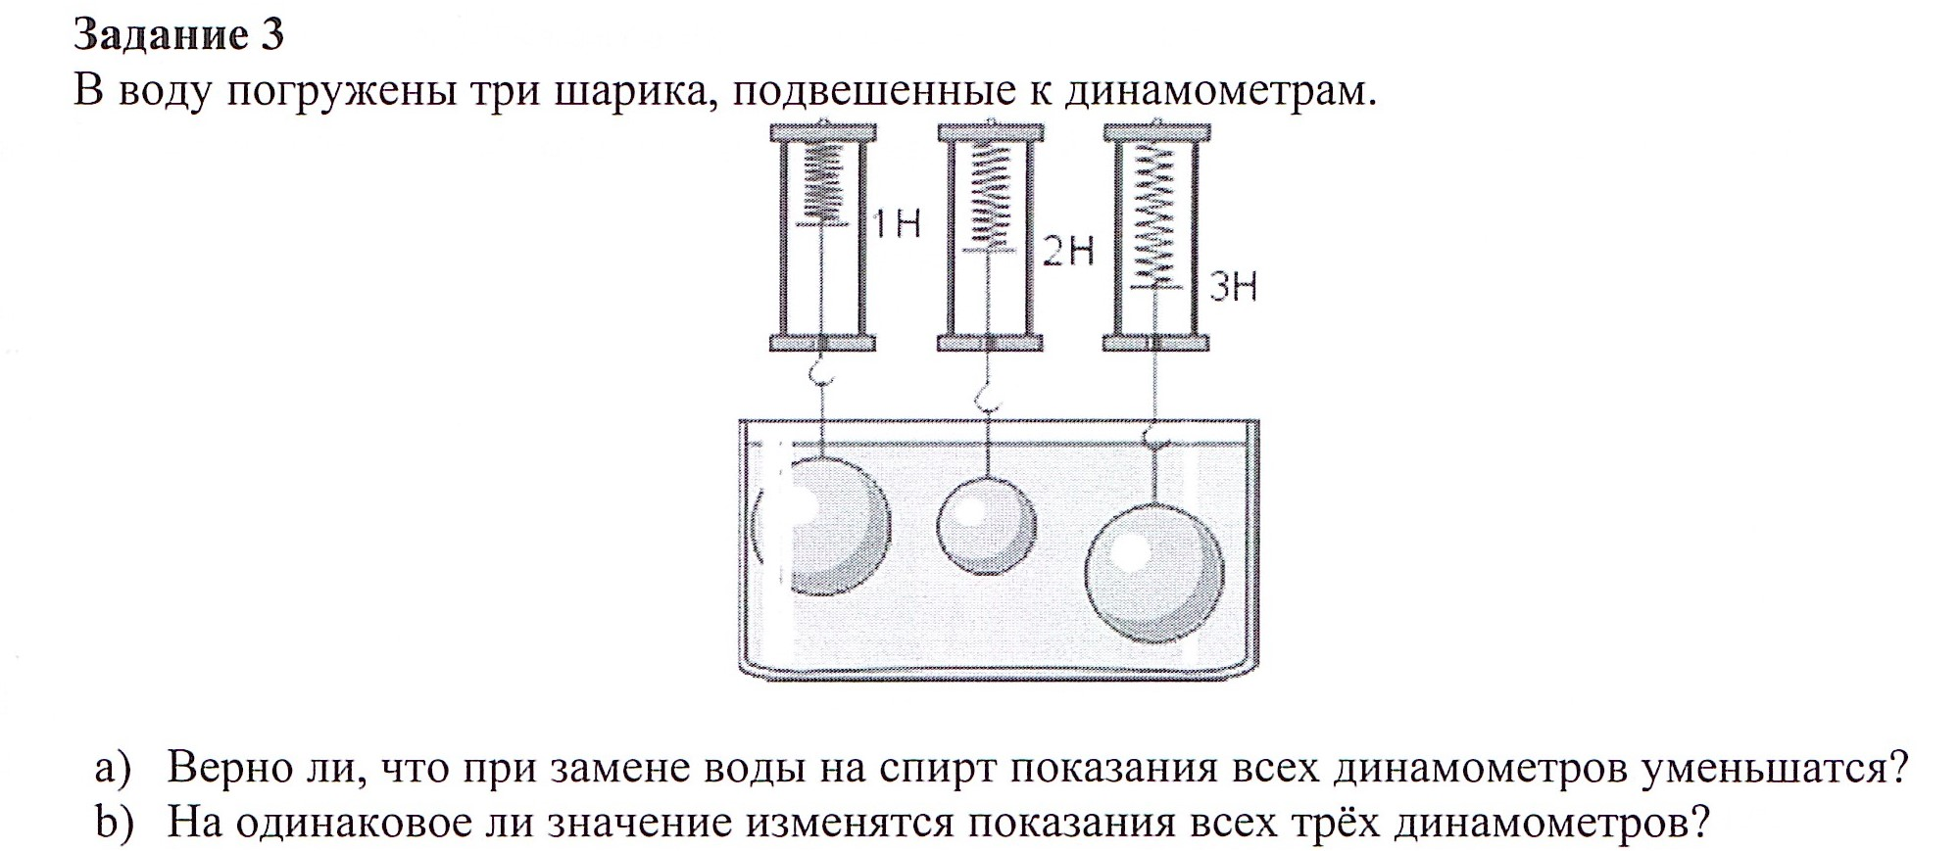  Ученики: Верно, т.к. плотность спирта меньше плотности воды.  На разное значение, т.к. вес тел в жидкости разный. | Познавательная
 |  |  |  | Пытаются решить задачу. | Умение строить логическое рассуждение, создавать обобщения.
 |  |  |  | Коммуникативная
 |  |  |  | Задают вопросы учителю. | Умение организовывать учебное сотрудничество с учителем.
 |  |  |  | Регулятивная
 |  |  |  | Оценили недостаточность собственных знаний для решения задачи. Зафиксировали место затруднения. | Умение оценивать собственные возможности решения задачи.
4. Этап построения проекта выхода из затруднения (3 мин.) | Постановка целей учебной деятельности и на этой основе – выбор способа и средств их реализации. | Подводит к постановке цели учебной деятельности. Раскрывает 6 слайд презентации и  помогает ученикам:  - сформулировать конкретную цель своих будущих учебных действий, устраняющих причину возникшего затруднения;  - предложить и согласовать тему урока, которую учитель может уточнить;  - выбрать способ построения нового знания;  - выбрать средства для построения нового знания. | Учитель: Вопрос 1. Почему камень в воде легче поднимать, чем в воздухе?  Ученики: Действует сила Архимеда, в результате вес тела уменьшается  Вопрос 2. Тело погрузили в жидкость. Как изменится вес тела?  Ученики: уменьшится  Вопрос 3. От чего зависит сила Архимеда?  Ученики: от плотности жидкости и от объёма погруженной части тела  Учитель:  Сегодня мы с вами проведем исследование и убедимся на опыте что выталкивающая сила, действующая на погруженное в жидкость тело, зависит от плотности жидкости и от объёма погруженной части тела. | Познавательная
 |  |  |  | Определяют спектр понятий для полной характеристики силы трения. | Умение определять понятия, создавать обобщения и делать выводы.
 |  |  |  | Коммуникативная
 |  |  |  | Взаимодействуют с учителем и одноклассниками во время опроса во фронтальном режиме. | Умение участвовать в коллективном обсуждении проблемы.
 |  |  |  | Регулятивная
 |  |  |  | Формулируют учебную задачу на основе соотнесения известного и неизвестного материала. | Умение самостоятельно ставить и формулировать для себя новые задачи в учебе.
5. Этап реализации построенного проекта и самостоятельной работы по эталону (20 мин.) | Построение учащимися способа действий и формирование умений его применять при выполнении исследования.  Достижения цели учебного действия, применение знаний при выполнении опытов. | Раскрывает 8-11 слайды презентации.  Организует работу в парах по проведению фронтальных экспериментов.  Одновременно с учениками проводит эксперименты на демонстрационном оборудовании.  Организует беседу, формирующую знания об архимедовой силе. Корректирует выводы, помогает ученикам. | Учитель: Ответы на поставленные вопросы можно получить в ходе проведения опытов, для этого у вас на столах стоят комплекты оборудования.  Мы выполним с вами лабораторную работу «Изучение выталкивающей силы, действующей на погруженное в жидкость тело»  Выполнение лабораторной работы (Фронтальные эксперименты):  Повторяем этапы исследования (план исследования):  1. Определяем вес тела №1 в воздухе  2. Определяем вес тела №1 в чистой и соленой воде  3. Рассчитываем архимедову силу по формуле F_{А}=Р_{в воздухе} – Р_{в жидкости}  4. Определяем вес тела №2 в воздухе  5. Определяем вес тела №2 в чистой и соленой воде  6. Рассчитываем архимедову силу по формуле F_{А}=Р_{в воздухе} – Р_{в жидкости}  7. Сравниваем результаты опытов и делаем выводы.  Учитель: Ваше время на выполнение лабораторной работы заканчивается.  Учитель: Поднимите, пожалуйста, руку те, кто провел все опыты по описанным в учебнике и сделал вывод?  Молодцы! Спасибо за работу! | Познавательная
 |  |  |  | Проводят опыты, делают выводы, записывают в тетрадь. | Умение определять понятия, создавать обобщения, классифицировать, устанавливать причинно- следственные связи, строить логическое рассуждение и делать выводы.
 |  |  |  | Коммуникативная
 |  |  |  | Взаимодействуют с учителем во время опроса во фронтальном режиме и с одноклассником при работе в группе.  Находят общее решение. | Умение организовывать учебное сотрудничество и совместную деятельность с учителем и сверстниками; работать в группе.  Владеть устной и письменной речью.
 |  |  |  | Регулятивная
 |  |  |  | Сравнивают результаты своих опытов и делают выводы. Контролируют правильность собственных записей. | Умение осуществлять контроль своей деятельности в процессе достижения результата.
6. Этап включения в систему знаний и повторения (2 мин.) | Повторение и закрепление ранее изученного и подготовка к изучению следующих разделов курса, использование полученных знаний в быту. | Организует повторение учебного содержания, необходимого для обеспечения содержательной непрерывности, подготовку к изучению следующих разделов курса. Способствует развитию умений использовать полученные знания в системе, на практике. | Учитель  Задание: Измерение плотности жидкостей  Для измерения плотности жидкости используется специальный прибор – ареометр. Прибор представляет собой стеклянную трубку, нижняя часть которой заполняется дробью, а в верхней части находится калиброванная шкала, которая показывает плотность жидкости (см. рисунок 1). Работает ареометр как поплавок, который погружается в жидкость в большей или меньшей степени в зависимости от её плотности (см. рисунок 2). Плотность жидкости зависит от её температуры. Для отслеживания температуры жидкости в ареометр часто дополнительно встраивают термометр (см. рисунок 1).  Рисунок 1. Устройство ареометра. 1 – шкала ареометра, в г/см³, 2 – дробь, 3 – шкала термометра, в °C. Рисунок 2. Принцип измерения плотности жидкости с помощью ареометра  Ареометры применяются для измерения плотности электролита в кислотных и щелочных аккумуляторах, нефти, растворов солей и кислот, цемента, бетона и др.  Ареометр для определения плотности (а, следовательно, и жирности) молока называется лактометром.  1. Какое из утверждений описывает принцип работы ареометра?  1) Сила тяжести, действующая на ареометр, равна выталкивающей силе, действующей со стороны жидкости на погруженную в неё часть прибора.  2) В соответствии с законом Паскаля давление, производимое ареометром на жидкость, передаётся в любую точку без изменений во всех направлениях.  3) В соответствии с условием равновесия рычага момент сил, действующий на погружённую в жидкость часть ареометра, равен моменту сил, действующему на часть, находящуюся в воздухе.  4) Действие атмосферного давления уравновешивает силу Архимеда, возникающую при погружении ареометра в жидкость.  2. Ареометр последовательно погружают в три разных сосуда А, Б и В (см. рисунок).  Известно, что в сосуды наливали спирт, жирное молоко и мёд. Установите соответствие между жидкостями и сосудами, в которые их поместили.  Запишите в таблицу букву, которой обозначен сосуд с данной жидкостью.  спирт жирное молоко мёд  Учитель: Молодцы! Спасибо за работу на уроке! | Познавательная
 |  |  |  | Повторяют и закрепляют изученный материал. | Умение определять понятия, создавать обобщения, выбирать основания и критерии для классификации устанавливать причинно- следственные связи.
 |  |  |  | Коммуникативная
 |  |  |  | Продолжают начатую учителем фразу. | Умение организовывать учебное сотрудничество с учителем и сверстниками.
 |  |  |  | Регулятивная
 |  |  |  | Контролируют правильность ответов обучающихся.  Контролируют и оценивают собственные знания, при необходимости их корректируют. |  | Умение оценивать правильность выполнения учебной задачи.
7. Этап рефлексии учебной деятельности на уроке (2 мин.) | Самооценка учащимися результатов своей учебной деятельности, осознание метода исследования. | Раскрывает 25-27 слайды презентации. Организует рефлексию и самооценку учениками собственной учебной деятельности на уроке. Задает и комментирует домашнее задание. | Учитель:  Я доволен своей работой на уроке - зеленый квадрат  На уроке я работал неплохо – желтый квадрат  На уроке мне было трудно – красный квадрат  Дифференцированное домашнее задание:  - Чему равна архимедова сила, действующая в керосине на тело объёмом 130 см³ из стекла?  - Один брусок имеет размеры 3х7х10 см, а соответствующий размер другого бруска в 10 раз больше. Вычислите, чему будут равны архимедовы силы, действующие на эти бруски при их погружении в спирт на половину своего объёма.  - Самородок золота вместе с кварцем, в который он заключен, весит 1,32 Н. При погружении в воду выталкивающая сила оказалась равной 0,2 Н. Сколько золота содержится в самородке? Плотность кварца 2600 кг/м³. | Познавательная
 |  |  |  | Выбирают домашнее задание по степени сложности | Умение определять понятия, создавать обобщения.
 |  |  |  | Коммуникативная
 |  |  |  | Слушают рекомендации учителя по домашнему заданию. | Владение устной и письменной речью. Умение формулировать свое мнение.
 |  |  |  | Регулятивная
 |  |  |  | Оценивают уровень личных достижений, уточняют пробелы в знаниях. Соотносят цель и результаты своей учебной деятельности и фиксируют степень их соответствия.  Намечают цели дальнейшей деятельности и определяют задания для самоподготовки. | Владение основами самооценки и осуществления осознанного выбора в учебной деятельности.

Информационные источники
- Федеральный государственный образовательный стандарт основного общего образования [Текст] : по состоянию на 31 декабря 2015 г. / Министерство образования Российской Федерации. – [Электронный ресурс]. URL: http://docs.cntd.ru/document/902254916 .

Анализ урока на основе системно-деятельностного подхода. – [Электронный ресурс]. URL: http://www.izenglish.ru/collaborating/icourses/fgos/typology/analysis/ .
- Борочаева Г. Г. Стихи. – [Электронный ресурс]. URL: https://otvet.mail.ru/question/33766708 .
- Пословицы и поговорки. – [Электронный ресурс]. URL: http://tolkru.com/pogovorka/page/went-business-like-clockwork.php .
- Физические загадки в стихах. – [Электронный ресурс]. URL: http://pandia.ru/text/77/367/18905.php.

